HTML5
第一天

复习：
第一阶段：静态网页
第二阶段：用户交互
第三阶段：动态网页—— DB、PHP/Node.js、HTTP、AJAX
第四阶段：框架技术

今日目标： HTML5高级新特性——10个
(1)语义标签 —— 面试题：写出10+个H5新标签/属性
(2)增强型表单
(3)视频和音频
(4)Canvas绘图
(5)SVG绘图
(6)地理定位
(7)拖放API
(8)Web Worker
(9)Web Storage
(10)WebSocket

2.增强型表单第一组 —— 新的input type
<input type="?">
H5之前的input type：
text、password、radio、checkbox、file、hidden、submit、reset、button、image
H5新增的input type：
email、number、url、search、tel、range、color、date、month、week

3.增强型表单第二组 —— 新的表单元素
H5之前的表单元素：
input、select/option、textarea、button
H5新增的表单元素：
(1)datalist：数据列表，本身不可见，用于为其他的input提供输入建议列表。
<datalist id="list2">
<option>项1</option>
<option>项2</option>
</datalist>
<input type="text" list="list2">
练习：为datalist中的option指定value属性，测试在Ch和FF中效果。
(2)progress：进度条
<progress></progress> 左右晃动的进度条
<progress value="0.5"></progress> 具有指定进度百分比的进度条
练习：使用定时器修改进度条的value，实现下载进度提示效果
setInterval + p.value

(3)meter：刻度尺、度量衡，以“红黄绿”三色表示一个值所处的范围——“警告/不可接受”、“可以接收”、“最优范围”
<meter min="可能的最小值" max="可能的最大值" low="合理的下限" high="合理的上限" optimum="最优值" value="当前实际值"></meter>
练习：使用定时器修改meter的value，注意观察其颜色变化

(4)output：输出值，典型的语义标签，表明其中的内容是其它值经过运算后得到的输出；默认样式与span相同
<output>数据</output>

4.增强型表单第三组 —— 表单元素的新属性
H5之前的表单元素属性:
id、class、style、title、
name、value、type、checked、selected、disabled、readonly
H5新增的表单元素属性：
(1)autofocus：false，是否自动获取输入焦点
<input autofocus>
(2)placeholder：""，在输入框中没有提示输入时的占位性质的提示文字，与value不同，不能用于提交
<input placeholder="提示性文字">
(3)multiple：false，是否允许存在多个值，一般需要和特殊的输入组合使用，如email
<input type="email" multiple>
(4)form：""，用于指定当前输入域(一般放在FORM元素之外)所属的表单
<form id="f3"></form>
<input form="f3">
=================================
与输入验证相关的表单元素属性：
(5)required：false，必填项，不允许为空
<input required>
(6)minlength：限定输入的最小长度（在有输入的情况下）
<input minlength="6">
(7)maxlength：限定输入的最大长度
<input maxlength="9">
(8)min：限定输入的数值的最小值
<input min="18">
(9)max：限定输入的数值的最大值
<input max="60">r
(10)pattern：正则表达式验证
<input pattern="1[3578]\d{9}"> 可以省略^和$

总结：增强型表单
(1)新的input type —— 10个
email、number、tel、url、search、range....
(2)新的表单元素 —— 4个
datalist/option、progress、meter、output
(3)表单元素的新属性 —— 10个
autofocus、placeholder、multiple、form、
required、minlength、maxlength、min、max、pattern

5.了解：H5新增与验证相关的JS对象级属性
input.validity { 输入框的验证有效性
badInput: false 无效的输入，如number输入字母
customError:false 存在自定义错误
patternMismatch:false 不匹配指定的正则表达式
rangeOverflow:false 值上溢出
rangeUnderflow:false 值下溢出
stepMismatch:false 步长不匹配
tooLong:false 内容太长
tooShort:false 内容太短
typeMismatch:false 类型不匹配
valueMissing:false 值缺失

valid:true 当前输入值有效
}
上述的属性值与H5的表单验证相关属性向对应，若违反了某个验证属性，上述属性之一就会变为true —— 使用这些属性可以实现不读取value，而对输入进行验证。

6.Flash技术被H5取代体现在哪些方面？
 | Flash | H5
视频和音频 | Flash播放器 | VIDEO和AUDIO标签
绘图 | Flex/AS | Canvas/SVG
动画 | Flex/AS | Canvas/SVG+定时器
存储 | AS | WebStorage

7.H5新特性之三 —— 视频播放 —— 今日重点
<video src="x.mp4"></video>
<video>
<source src="x.mp4">
<source src="x.ogg">
</video>
H5新增的VIDEO标签是一个300*150的inline-block，若指定了src视频源，会自动用第一帧的宽高撑开行内块元素。
VIDEO标签及对象所具有的的成员：
成员属性：
autoplay: false 是否自动播放
controls: false 是否显示播放控件
loop: false 是否循环播放
muted: false 是否静音
preload: "auto" 指定视频预加载策略
auto：预加载视频元数据及缓冲一定时长
metadata：仅预加载视频元数据
none：不预加载任何数据
poster: "" 在播放视频第一帧之前显示的海报
volumn: 1 (JS对象专有)音量
duration: (JS对象专有)总时长
currentTime: (JS对象专有)当前已播放的时长
paused:true (JS对象专有)当前是否处于暂停状态
playbackRate:1 (JS对象专有)回放速率，大于1是快放，小于1是慢放
成员方法：
play() 开始播放
pause() 暂停播放
成员事件：
onplay： 视频开始播放事件
onpause： 视频暂停播放事件，不论由于何种原因

练习：不使用浏览器自带的VIDEO播放控件，自定义“播放/暂停”按钮，鼠标移出视频播放区，按钮隐藏；移入时则显示

提示： div#container > video#v7 + img#btn(绝对定位)

只要视频一暂停（不论何种原因），就显示广告；一开始播放，就隐藏广告：

div#container > video#v7 +img#ad(绝对定位) + img#btn(绝对定位)
v7.onplay = ... v7.onpause = ...

8.H5新特性之三 —— 音频播放
<audio src="x.mp3"></audio>
<audio>
<source src="x.mp3">
<source src="x.ogg">
<source src="x.wav">
您的浏览器不支持AUDIO标签！
</audio>
H5新增的AUDIO元素用于播放音频，默认是一个300*32的inline-block，若不指定controls属性，默认是隐藏元素。
AUDIO标签及对象所具有的的成员：
成员属性：
autoplay: false 是否自动播放
controls: false 是否显示播放控件
loop: false 是否循环播放
muted: false 是否静音
preload: "auto" 指定音频预加载策略
auto：预加载音频元数据及缓冲一定时长
metadata：仅预加载音频元数据
none：不预加载任何数据
volumn: 1 (JS对象专有)音量
duration: (JS对象专有)总时长
currentTime: (JS对象专有)当前已播放的时长
paused:true (JS对象专有)当前是否处于暂停状态
playbackRate:1 (JS对象专有)回放速率，大于1是快放，小于1是慢放
成员方法：
play() 开始播放
pause() 暂停播放
成员事件：
onplay： 视频开始播放事件
onpause： 视频暂停播放事件，不论由于何种原因

练习：使用复选框控制背景音乐的播放和暂停
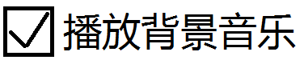
使用AUDIO标签播放音乐，自动播放、循环播放、默认看不见
cb.onchange = .... if(cb.checked){ }else { }
提示：可以使用定时器控制audio.volume属性，实现音量的淡入和淡出

注意：当前iOS中的Safari浏览器不支持AUDIO标签！可以使用VIDEO实现音频播放。

10.H5新特性之四 —— Canvas绘图技术
<canvas id="c3" width="500" height="400">
您的浏览器不支持CANVAS标签！
</canvas>
H5新增的CANVAS元素用于在网页中实现任意的绘图操作；该元素默认是一个300*150的inline-block。
每个CANVAS元素上有且只有一根“画笔”对象——绘图上下文对象
var ctx = c3.getContext('2d') //获取画布上的画笔对象
console.dir(ctx) //查看画笔的相关属性和方法

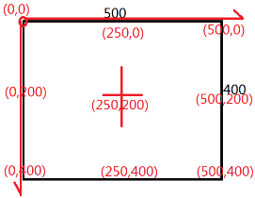
使用画笔绘制矩形——矩形定位点在左上角
ctx.fillStyle = '#000' 填充样式
ctx.strokeStyle = '#000' 描边样式

ctx.fillRect( x, y, w, h ) 填充一个矩形
ctx.strokeRect( x, y, w, h ) 描边一个矩形
ctx.clearRect( x, y, w, h ) 清除一个矩形内所有内容
练习：
在500*400的画布左上角描边一个100*80的矩形；
在500*400的画布右上角描边一个100*80的矩形；
在500*400的画布左下角填充一个100*80的矩形；
在500*400的画布右下角填充一个100*80的矩形；
在500*400的画布正中央描边+填充一个100*80的矩形；

使用画笔绘制文本
使用画笔绘制路径
使用画笔绘制图像

课后练习：
(1)使用视频做元素的背景

提示：Video自动播放、循环播放、静音，绝对定位到目标元素下面，z-index为负值即可

(2)创建数据库bbs，包含表msg(mid, uname, content, pubTime)；
使用Node.js创建一个“留言板”应用，服务端可以接收如下的请求：
静态内容：
/public/js/jquery-1.11.3.js
/public/msg_add.html 显示“添加新留言”的表单，包括“姓名”、“留言内容”；
/public/msg_list.html 在TABLE中显示出所有留言记录
动态内容：
POST /msg 接收客户端异步提交的uname、content，添加入数据库，返回{"code":1, "msg":"留言添加成功", "mid":5 }
GET /msg 向客户端返回所有的留言，以JSON格式

第二天

复习：
H5新特性——10个
(1)新的语义标签
(2)增强型表单
新的input type：
新的表单元素：
datalist、progress、meter、output
表单元素的新属性：
autofocus、placeholder、multiple、form、
required、minlength、maxlength、min、max、pattern
(3)视频和音频
<video src="x.mp4" autoplay controls loop muted poster="x.png" preload="auto"></video>
<audio src="x.mp3" autoplay controls loop muted preload="auto"></video>
(4)Canvas绘图
<canvas width="500" height="400"></canvas>
var ctx = c.getContext('2d');
console.dir(ctx)
(5)SVG绘图
(6)地理定位
(7)拖放API
(8)Web Worker
(9)Web Storage
(10)WebSocket

练习：
使用Node.js + Express模块创建一个Web服务器，可以向客户端提供两个静态URI：
/stat.html 提供一个空白的Canvas
/js/jquery-1.11.3.js
外加一个动态数据URI：
GET /stat 向客户端返回如下的JSON数据：
[
{"label": "部门1", "value":300},
{"label": "部门2", "value":500},
{"label": "部门3", "value":150},
{"label": "部门4", "value":400},
{"label": "部门5", "value":550},
{"label": "部门6", "value":250}
]
根据这些数据，绘制出如下图所示的统计图：
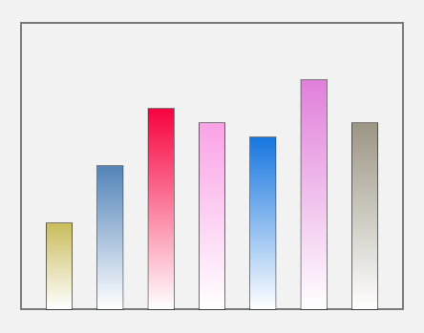
提示：为简化起见，可以把value值看做每个柱的高度。

今日话题：
使用Canvas绘制文本
使用Canvas绘制路径
使用Canvas绘制图像
使用Canvas绘制变形和动画 —— 难点

1.补充：Canvas的尺寸如何设置
Canvas画布的尺寸若用CSS来指定，并未修改真正的尺寸，而是进行“拉伸”—— Canvas尺寸不能用CSS指定！！
可以使用HTML元素的属性、或JS对象属性来指定！

2.使用Canvas的画笔绘制矩形
ctx.fillStyle = '#000'
ctx.strokeStyle = '#000'
ctx.lineWidth = 1 描边/线条的宽度

ctx.fillRect(x, y, w, h)
ctx.strokeRect(x, y, w, h)
ctx.clearRect(x, y, w, h)

练习：使用矩形进行抠图


扩展小知识：在绘图时使用渐变对象
线性渐变（linearGradient）：
var g = ctx.createLinearGradient(x1,y1, x2, y2);
g.addColorStop( offset, color )
.... //渐变对象中至少有两个颜色点
ctx.fillStyle = g; //将渐变对象用于填充
ctx.strokeStyle = g; //将渐变对象用于描边
径向渐变（radialGradient）
练习：在页面中绘制三个柱子，每个柱子都是从一个随机颜色到白色的渐变填充色。

扩展小知识：Canvas绘图时实现动画 —— 网页游戏
原理：使用周期性定时器执行“清画布，再重新绘制内容”
练习：
绘制一个矩形，从左上角到左下角移动，再弹回；
绘制一个矩形，从左上角到右下角45度角移动，遇到边界就弹回；
绘制一个矩形，从左上角到右下角30度角移动，遇到边界就弹回；
var x = 0;
var xDirection = 1; //1表右行 -1表左行
var y = 0;
setInterval(function(){
ctx.clearRect(0, 0, 500, 400); //清除已有内容
ctx.strokeRect(x, y, 100, 80); //重新绘制内容
x += 10*xDirection;
if(x>=400){ //控制前进方向
xDirection = -1;
}else if(x<=0){
xDirection = 1;
}
}, 50);

3.使用Canvas的画笔绘制文本
文本的定位点在文本基线的起点
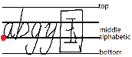
ctx.font = '10px sans-serif' 设置字体及大小
ctx.textBaseline = 'alphabetic' 设置文本基线

ctx.fillText( txt, x, y ) 填充文本
ctx.strokeText( txt, x, y ) 描边文本
ctx.measureText( txt ).width 基于当前字体测量指定文本的宽度

练习： 在画布左上角/右上角描边一段文本
在画布左下角/右下角填充一段文本
实现一个文本跑马灯效果
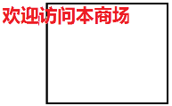

4.使用Canvas的画笔绘制路径
Path：路径，类似于Photoshop中的“钢笔工具”，路径本身不可见，可用于：(1)描边 (2)填充 (3)选区裁剪
ctx.beginPath() 开始一条新的路径
ctx.closePath() 闭合路径
ctx.moveTo(x, y) 移动到某一点
ctx.lineTo(x, y) 从当前点到指定点绘制直线
ctx.arc(cx, cy, r, start,end ) 绘制圆形/圆弧路径
ctx.ellipse( cx,cy,rx,ry,start,end ) 绘制椭圆路径

ctx.stroke() 使用当前路径进行描边
ctx.fill() 使用当前路径进行填充
ctx.clip() 使用当前路径进行裁剪
练习：使用路径绘制一个坐标轴
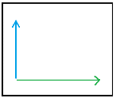
练习：使用圆形路径实现一个环形进度条


5.使用Canvas的画笔绘制图像
绘制图像时，客户端浏览器必须等待异步图片加载完成
var img = new Image()
img.src = "x.png"; //浏览器会自动去异步下载此图片
console.log(img.width); //0
img.onload = function(){ //图片加载完成事件
console.log(img.width); //有值
ctx.drawImage( img, x, y ) 原尺寸绘图
ctx.drawImage( img, x, y, w, h ) 缩放绘图
}
练习： 1在画布的左下角/右下角绘制一个原尺寸的飞机
2在画布的正中央绘制400*200尺寸的飞机
3绘制一个从左向右移动的飞机
4绘制一个可以随鼠标而移动的飞机
var x = 0;
var y = 0;
canvas.onmousemove=function(e){
e.offsetX e.offsetY
}
setInterval(....)

课后练习：
使用Canvas绘制一个随机改变的验证码图片
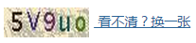
var str = 'ABCDEFGHJKLMNPQRSTWXY3456789';
var char = str[ 0~字符串长度间的随机数 ];
要求：
画布背景颜色随机(浅色) ctx.fillRect()
文字内容随机、大小随机，颜色随机(深色)。
5条随机干扰线（深色），处于文字上方。
100个杂色点（半径为1为圆），处于文字上方。

第三天

复习：
H5新特性 —— 10个
(1)语义标签
(2)增强型表单
(3)视频和音频
(4)Canvas绘图
(5)SVG绘图
(6)地理定位
(7)拖放API
(8)Web Worker
(9)Web Storage
(10)WebSocket

Canvas绘图相关知识点
<canvas id="c" width="" height=""></canvas>
var ctx = $('#c').get(0).getContext('2d');
var ctx = c.getContext('2d')
//绘制矩形
ctx.strokeRect()/fillRect()/clearRect()
//绘制文本
ctx.strokeText()/fillText()/measureText().width
//绘制路径
ctx.beginPath()/closePath()
ctx.moveTo()/lineTo()
ctx.arc(cx, cy, r, start, end)
ctx.stroke()/fill()/clip()
//绘制图像
var img = new Image()
img.src = "x.png"
img.onload =function(){
ctx.drawImage(img, x, y)
}

1.Canvas扩展小知识点：绘制变形后的图形/图像
CSS中有变形属性：transform： rotate/translate/scale/skew，这些变形属性只能用于特定的HTML DOM元素。
Canvas绘图只有一个元素：<canvas></canvas>，若向仅仅让其中的某个图形/图像变形，不能使用CSS变形属性！
绘图上下文提供了专用的变形方法：
ctx.rotate(旋转的弧度) 让画笔旋转指定的弧度
(1)画笔的旋转轴为画布的坐标原点
(2)画笔的旋转具有累加效果
(3)若想让绘图内容绕其它点旋转，必须平移画布的坐标原点
ctx.translate(x, y) 平移画布的坐标原点
(1)注意！画布原点平移，其上所有点的坐标值都发生改变！
ctx.scale()
ctx.save() 保存画笔当前的变形状态
ctx.restore() 恢复画笔变形状态到最近一次保存的值

练习： —— 非常抽象/比较难！！！
1.在画布的左上角绘制一个绕自己中心旋转的飞机；
1)平移画布原点到飞机1的中心;
2)旋转画笔
3)绘制飞机1
4)逆向旋转画笔
5)逆向平移画布的原点到左上角
2.在同一张画布右上角绘制一个不旋转的飞机；
6)绘制飞机2
3.在同一张画布左下角绘制绕自己中心旋转的飞机，速度是飞机1的2倍；
7)平移画布原点到飞机3的中心
8)旋转画笔
9)绘制飞机3
10)逆向旋转画笔
11)逆向平移画布的原点到左上角

2.作业题：使用Canvas绘制验证码图片
提示：此练习仅作为Canvas各种方法的练习！！
真正项目中验证码图片都是由服务器端(PHP、JSP、Node.js)技术来生成。

总结：Canvas绘图技术
是H5新增的一种JS 2D 位图绘图技术，在项目中可用于统计图、小游戏、页面特效。

3.扩展：基于Canvas的第三方的统计图工具
(1)Chart.js 开源免费的图表函数库，8种图表
(2)FusionCharts 收费的图表工具库，90+种图表
(3)ECharts 百度提供的图表工具库
(4)FreeCharts 开源免费的图表函数库
.....

第三方工具库自学使用过程：
(1)找到官网，查看说明
http://www.chartjs.org/
Simple yet flexible JavaScript charting for designers & developers。
·Open source、
·8 Chart types、
·HTML5 Canvas、
·Responsive。
(2)仿写官方的Demo程序
var ctx = c10.getContext('2d');
new Chart(ctx, {
type: 'bar', //图表类型，共8种可用
data: { }, //绘图所用的数据
options: { } //图表选项，如禁用响应式、Y轴从0开始等
});
(3)查看官方的API Document，在项目中加以应用

练习：仿写Chart.js官方Demo，为柱状图添加不同的颜色

位图：bit图，每个图片都有若干个点组成，每个点由rgb描述，善于描述颜色的细腻变化，但放大会失真；适合于存储照片。
矢量图：每个图片由若干路径组成，每个路径由方向、大小、填充/描边色描述，可以无限放大而不会失真，但颜色变化不够细腻；适合于设计图形、Flash动画...

4.H5新特性之五 —— SVG绘图
Scalable Vector Graph，可缩放的矢量图。
 | Canvas绘图 | SVG绘图
类型 | 位图 | 矢量图
放大 | 失真 | 不会失真
绘图类型 | JS绘图 | 元素/标签绘图
事件绑定 | 只能给整个画布绑定,非常不方便 | 很容易为某个图形/图像绑定监听
Web项目中的适用场合 | 统计图、网页游戏 | 统计图、地图应用
SVG技术最早在2000年就有了，作为一种XML的扩展应用存在。后来H5标准把SVG标签纳入到H5内，进行了一部分精简。

H5标准之前使用SVG的方法：
编写一个XML文档，如my.svg，书写SVG标签；
再编写一个HTML文档，其中包含<img src="my.svg">
H5标准之后使用SVG的方法：
H5标签把SVG标签采纳进来，可以直接在H5文档中书写。
<svg>默认是一个300*150的inline-block。注意：SVG画布的尺寸可以使用CSS样式、HTML属性、JS对象属性指定！SVG画布中不允许放置普通的HTML标签；SVG相关标签也不允许放在SVG画布外！

SVG图像/图形标签的共性：
(1)默认都没有尺寸，尺寸相关属性是必需！
(2)初始化都只有填充色(#000)，没有描边色
(3)SVG标签的样式可以用HTML标签属性形式声明，也可以类似于CSS形式声明；但SVG样式属性和CSS样式属性互不通用！
(4)可以使用核心DOM操作来访问SVG元素的属性(setAttribute/getAttribute)；不能使用HTMLDOM方式来操作。
(5)动态创建SVG图形标签可以使用拼接HTML字符串方式；也可以使用document.createElementNS('名称空间', '元素名')

5.使用SVG的绘图标签
(1)绘制矩形
<rect width="100" height="80" x="0" y="320" fill="#f00" fill-opacity=".3" stroke="#a00" stroke-width="5" stroke-opacity=".8"></rect>
练习：
1)SVG画布正中央放置一个矩形，填充青色半透明，描边红色半透明；当鼠标移入该矩形，半透明都变为不透明；
2)SVG画布的左上角有一个矩形，点击一次，它就开始自动移动到右侧；
3)假设从服务器端得到如下数据：[ {label:'部门1',value:350},... ]，根据这些动态数据绘制统计图；


(2)绘制圆形
<circle r="50" cx="250" cy="200"></circle>
练习：随机的SVG画布上绘制30个圆形，大小随机、位置随机、填充颜色、填充透明度随机。点击某个圆时，它渐渐变大、变淡....直至消失，从DOM树上删除。
document.createElementNS('http://www.w3.org/2000/svg', 'circle')

(3)绘制椭圆
(4)绘制直线
(5)绘制折线
(6)绘制多边形
(7)绘制文本
<text>文本内容</text>
(8)绘制图像

课后练习：
- 使用Node.js+Express创建Web服务器，可以向客户端响应如下资源
静态资源：
/stat.html
/js/jquery-1.11.3.js
动态资源：
GET /stat，该URL向客户端返回如下数据：
'[{"label":"HTML",value:3}, {"label":"CSS",value:5},....]'
客户端请求得到/stat.html后，异步请求/stat，根据JSON数据绘制下图：
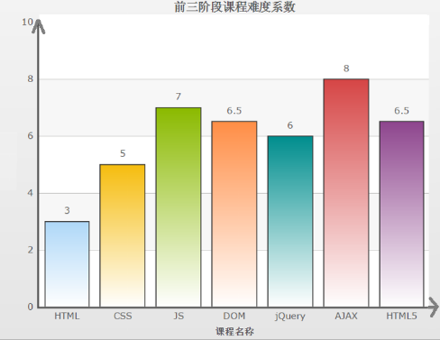

3)自学two.js工具的使用，理解其作用，仿写官方示例代码，学会使用方法，实现如下效果：
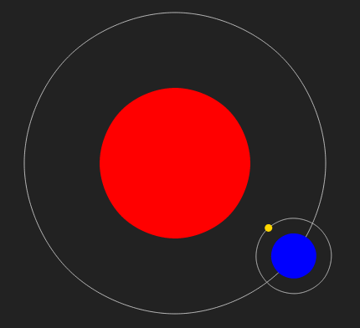

第四天

复习：
H5新特性——10个
(1)语义标签
(2)增强型表单
(3)视频和音频
(4)Canvas绘图 —— JS位图
<canvas width="" height=""></canvas>
var ctx = c.getConext('2d')
绘制矩形/文本/路径/图像
(5)SVG绘图 —— 标签 矢量图
<svg width="" height="">子标签</svg>
绘制矩形/圆形/椭圆/直线/折线/多边形/文本/图像
(6)地理定位
(7)拖放API
(8)Web Worker
(9)Web Storage
(10)WebSocket

今日目标：
(1)SVG绘图
(2)第三方工具 —— Two.js —— 了解
(3)地理定位
(4)拖放API

1.使用SVG绘图
(1)绘制矩形
<rect width="" height="" x="" y="">
(2)绘制圆形
<circle r="" cx="" cy="" fill="" stroke="">
(3)绘制椭圆
<ellipse rx="100" ry="50" cx="250" cy="200" fill="#0ff" fill-opacity=".3" stroke="#f00" stroke-opacity=".6"></ellipse>
(4)绘制直线
<line x1="50" y1="50" x2="450" y2="350" stroke="#00f" stroke-width="50" stroke-linecap="butt/round/square"></line>
练习：使用SVG绘制小图标 10:47

扩展：可以使用<g></g>标签创建一个“标签组Group”，它本身不可见，但可以盛放其它子标签，子标签会自动继承所在小组的默认属性值。

(5)绘制折线
<polyline points="x1,y1 x2,y2 x3,y3 ...." fill="transparent" stroke="#000"></polyline>
练习：使用折线绘制五角星

(6)绘制多边形
<polygon points="x1,y1 x2,y2 x3,y3 ..."></polygon>
练习：使用多边形绘制如下的图标，要求代码有可维护性


(7)绘制文本
提示：SVG画布上不能使用普通的HTML标签，如SPAN！
<text alignment-baseline="before-edge" font-size="50" font-family="SimHei" x="100" y="200">文本内容</text>

(8)绘制图像
<image xlink:href="img/p4.png" width="200" height="100" x="0" y="0"></image>

2.补充小知识：如何在SVG中实现渐变
首先在<defs>元素中声明所需要的渐变对象：
<defs>
<!--渐变对象的定位点相对于目标对象，而不是画布-->
<linearGradient id="g1" x1="0" y1="0" x2="100%" y2="0">
<stop offset="0" stop-color="#f00"></stop>
<stop offset="1" stop-color="#0f0"></stop>
</linearGradient>
</defs>
然后创建可见图形对象，声明fill或stroke使用渐变对象：
<rect width="400" height="100" fill="url(#g1)" stroke="url(#g1)"></rect>

午间练习：完成昨天作业题中的渐变效果。

3.补充小知识：使用SVG滤镜特效对象
filter：滤镜，各种滤镜效果可以参考Photopshop中的滤镜。

SVG支持的滤镜有哪些：https://developer.mozilla.org/en-US/docs/Web/SVG/Element/filter

首先在<defs>元素中声明所需要的滤镜对象：
<defs>
<filter id="f2">
<feGaussianBlur stdDeviation="3">
</filter>
</defs>
然后创建可见图形对象，声明filter使用滤镜对象：
<rect width="400" height="100" filter="url(#f2)"></rect>

4.Web项目可用的绘图技术
(1)Canvas技术 —— H5新增的原生技术
是一种2D JS 位图绘图技术
(2)SVG技术 —— H5采纳的已有技术
是一种2D 标签 矢量图绘图技术
(3)WebGL —— 尚未采纳为H5标准
是一种2D/3D JS绘图技术，具体可参考three.js

5.第三方的2D绘图工具库——Two.js
Two.js是一个2D绘图中间件，使用一套API，可以实现在不同的上下文环境中绘图，如svg、canvas、webgl等。
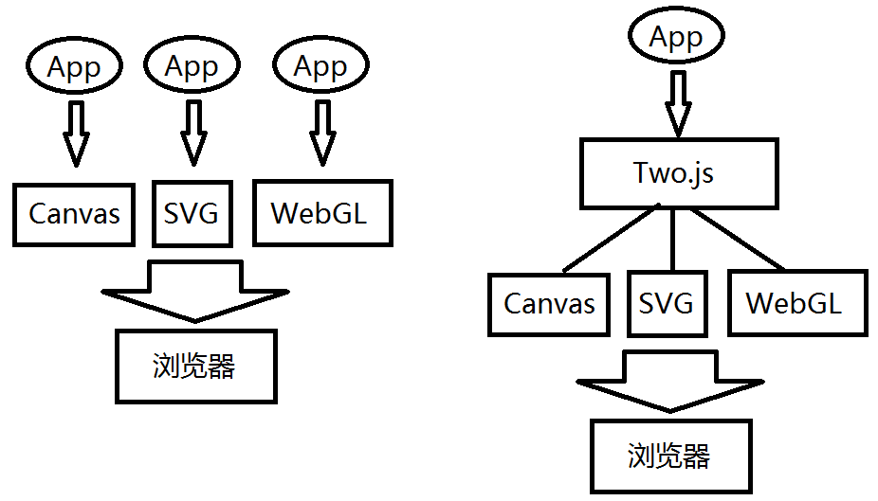
(1)找到官网，查看介绍
https://two.js.org/
Two.js is a two-dimensional drawing api geared towards modern web browsers. It is renderer agnostic enabling the same api to draw in multiple contexts: svg, canvas, and webgl.
(2)仿写Demo
var two = new Two({}).appendTo(box);
two.update();
(3)查看API Document，应用在自己的项目中
试着实现“月亮-地球-太阳”旋转的效果

6.H5新特性之六 —— 地理定位
Geolocation，浏览器通过JS获取当前用户所在的地理坐标信息（经度、纬度、海拔、速度），用于创建LBS(Location Based Service)应用，如送餐、打车、导航等。
如何获取浏览器所在的定位数据：
(1)手机
可以使用内置的GPS芯片获取卫星数据，精度为m
也可以通过手机通信基站，反向推出用户位置，精度在km
(2)PC
可以通过用户的IP地址反向推导出所在位置(必需有很大的IP地址库)，精度在km

HTML5中提供了新的对象，专用于获取用户所在的位置数据：
window.navigator.geolocation {
getCurrentPosition: fn 用于获取当前的位置数据
watchPosition: fn 监视用户位置的改变
clearWatch: fn 清除定位监视
}
获取用户定位信息：
navigator.geolocation.getCurrentPosition(
function(pos){ }, //定位成功的回调
function(err){ } //定位失败的回调
)
提示：PC中的Chrome和FF都需要到www.googleapis.com进行IP地址反向解析，由于国内无法访问该网站，所以目前在PC中此方法实用价值不大。

7.扩展知识：第三方地图应用——在自己的网页中使用百度地图
(1)注册一个百度开发者账号
官网：http://lbsyun.baidu.com/
JS开发手册：http://lbsyun.baidu.com/index.php?title=jspopular
(2)开发一个自己的网站，在百度地图中为该网站申请AccessKey
网址：http://lbsyun.baidu.com/apiconsole/key
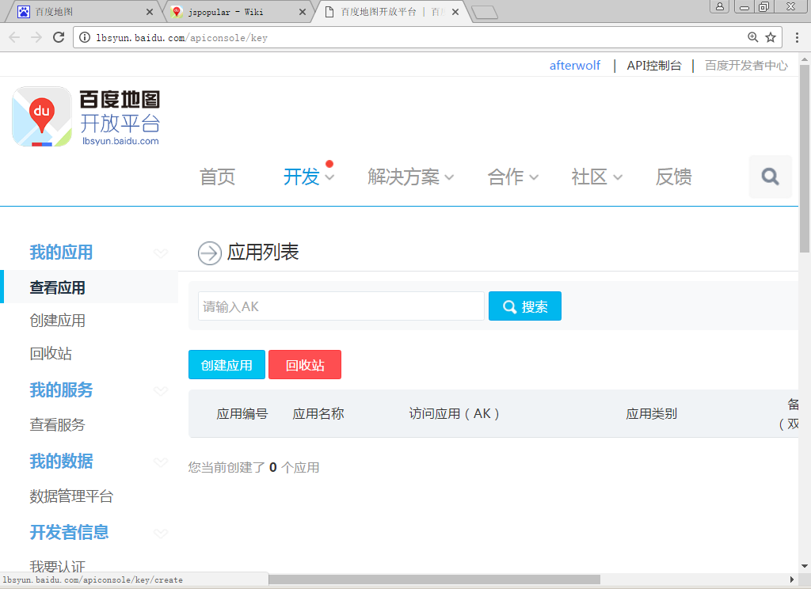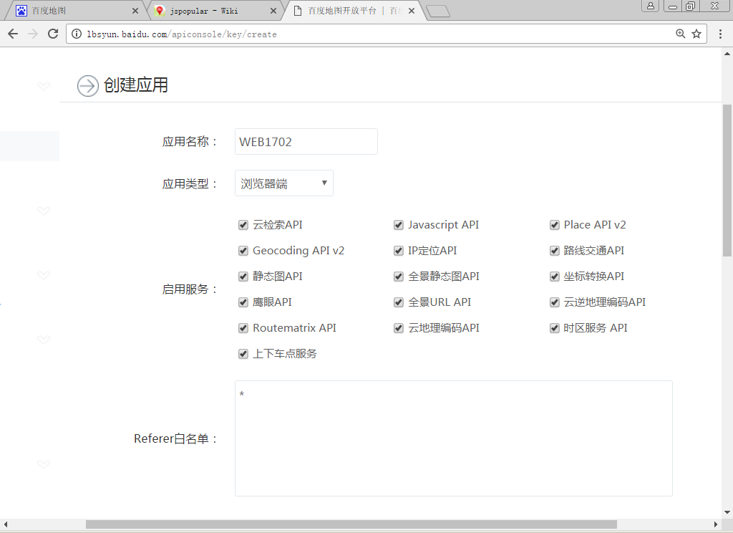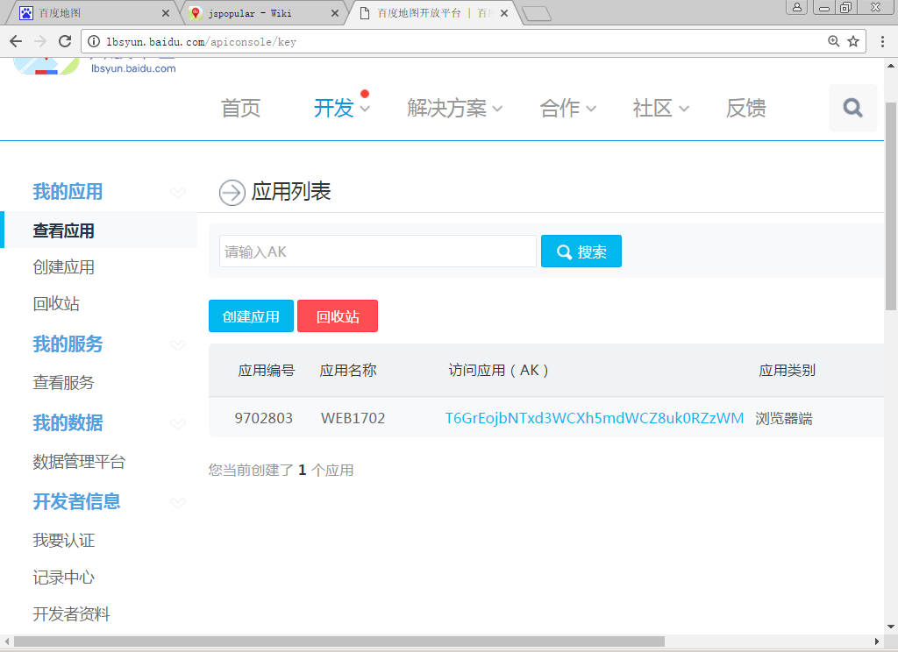
(3)仿照百度地图开发者手册，在自己的网站页面中嵌入百度地图
示例页面：http://lbsyun.baidu.com/index.php?title=jspopular/guide/helloworld

课后练习：幸运抽奖
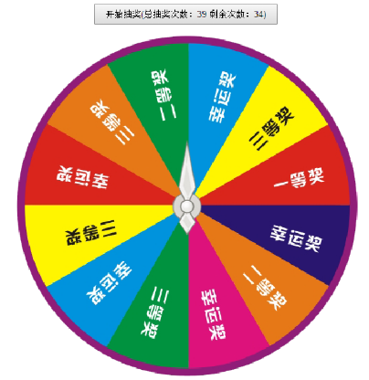

var duration = Math.random()*5000+4000 允许旋转的总时长
var last = 0; 已经旋转的时长
var timer = setInterval(function(){
last += 20;
if(last>=duration){ //不要再旋转
}
}, 20)

实现步骤：
(1)编写SQL：jd.sql，数据库名jd，包含一个记录用户抽奖信息的表（假设每位用户都默认有10次抽奖机会）：
lottery(
lid, 抽奖记录编号
uid, 用户编号
level， 所获奖项
lotteryTime 抽奖时间
)
为uid为5的用户插入3行抽奖记录。
(2)使用Node.js+Express创建一个Web服务器，可以向客户端给出如下响应：
静态资源响应：
/lottery.html
/js/jquery-1.11.3.js
动态数据响应：
GET /lottery 接收客户端提交的用户编号uid，查询出该用户的抽奖统计信息，如：{uid: 5, total: 10, used: 3}
POST /lottery 接收客户端提交的uid、level，添加一条抽奖记录，返回该用户的抽奖统计信息，如：{uid: 5, total: 10, used: 4}

第五天

复习：
H5新特性——10个
(1)语义标签
(2)增强型表单
(3)视频和音频
(4)Canvas绘图
2D JS 位图绘图技术，可用于统计图、游戏
绘制矩形、绘制文本、绘制路径、绘制图像
(5)SVG绘图
2D 标签 矢量图绘图技术，可用于统计图、地图、图标
绘制矩形、圆形、椭圆、直线、折线、多边形、文本、图像
(6)地理定位
navigator.geolocation.getCurrentPosition(fn,fn)
(7)拖放API
(8)Web Worker
(9)Web Storage
(10)WebSocket

作业&项目的基本流程
(1)数据库
jd->lottery->insert
(2)服务器端页面
使用express创建app，创建webserver，使用app
声明静态资源响应——express.static中间件
声明动态资源响应：
GET /lottery 接收客户端提交的uid，返回抽奖统计
POST /lottery 接收客户端提交的uid和level，保存抽奖结果，再次返回抽奖统计
(3)前端页面
/lottery.html
/js/jquery-1.11.3.js

1.补充知识点：网页游戏如何按照特定顺序绘制没有特定加载顺序的图片
//全局的变量：记录所有图片总的加载进度
var progress = 0;

var imgPan = new Image();
imgPan.src = 'img/pan.png';
imgPan.onload = function(){
console.log('1-圆盘加载完成')
progress += 75; //在总进度中加入自己的权重
if(progress===100){ //查看总权重是否已满
startDraw();
}
}
var imgPin = new Image();
imgPin.src = 'img/pin.png';
imgPin.onload = function(){
console.log('2-指针加载完成')
progress += 25;
if(progress===100){
startDraw();
}
}

2.HTML5新特性之七 —— 拖放API
Drag & Drop：拖放，H5提供的拖放API可以实现类似于桌面软件中的拖放效果，无需像以前那样使用鼠标事件来代替。
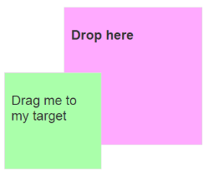
拖放的源对象(可能发生移动的)可以触发的事件——3个：
dragstart：拖动开始
drag：拖动中
dragend：拖动结束
整个拖动过程的组成： dragstart*1 + drag*n + dragend*1

练习：实现一个可以随着鼠标拖动移动而移动的小飞机
提示：drag事件中获取拖动事件相对于页面的坐标(e.pageX)，即时修改事件源的位置(left/top)——绝对定位，父容器相对定位

拖放的目标对象(不会发生移动)可以触发的事件——4个：
dragenter：拖动着进入
dragover：拖动着悬停
dragleave：拖动着离开
drop：释放
整个拖动过程的组成1： dragenter*1 + dragover*n + dragleave*1
整个拖动过程的组成2： dragenter*1 + dragover*n + drop*1
注意：dragover事件的默认行为是必需触发dragleave，若不阻止此默认行为，drop无法触发！
练习：1.初始时垃圾桶半透明；若有飞机拖动着进入则不透明；飞机离开/释放了垃圾桶重新变为半透明。
2.拖动着三个小飞机中的一个，到垃圾桶上方，一松手则从DOM树上删除该小飞机 #container > img*3

3.H5拖放API —— 如何在拖动源对象和目标对象间传递数据
dataTransfer：用于数据传递的“拖拉机”对象；
在拖动源对象事件中使用e.dataTransfer属性保存数据：
e.dataTransfer.setData( k, v )
在拖动目标对象事件中使用e.dataTransfer属性读取数据：
var value = e.dataTransfer.getData( k )
练习：实现“英雄选择”。要求：(1)拖动某个飞机到#chosen区释放，则p0隐藏，该飞机进入#chosen；(2)再次拖动另一个小飞机进入#chosen，则之前在该区域的飞机重回#list，新飞机进入#chosen；(3)拖动#chosen中的小飞机回到#list，则p0小飞机重现
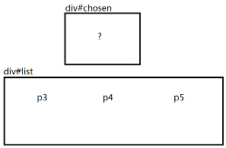

4.H5新特性之八 —— Web Storage
Web项目中项目数据的存储位置：
(1)服务器端存储——业务数据(如商品、用户、订单、帖子、评论、储户等)
(2)客户端存储——客户端专有数据(历史记录、内容定制、样式偏好等)
1)Cookie技术 —— 兼容性好，大小不能超过4KB，操作复杂
2)Flash存储 —— 不推荐使用
3)IndexedDB技术 —— 可以直接存取对象，不是H5标准
4)WebStorage技术 —— 大小不能超过8MB，操作简单，H5新特性

Session：会话，自从浏览器第一次打开某个网站的某个页面开始，不断的请求-响应，直至最后关闭浏览器——整个过程称为浏览器和Web服务器之间的一次“会话”——一次会话中可能会出现任意多个页面请求-响应。

H5的WebStorage技术具体分为两个对象：
window.sessionStorage：会话级数据存储
本质就是一个存储在浏览器内存中的类数组对象；专用于存储当前会话中需要保存的数据，会话结束则数据删除。
sessionStorage['key'] = value //保存数据
var v = sessionStorage['key'] //读取数据
var count = sessionStorage.length //查看保存的数据个数
sessionStorage.setItem(k, v) //保存数据
var v = sessionStorage.getItem(k) //读取数据
sessionStorage.removeItem(k) //删除数据
sessionStorage.clear() //清除所有的数据
var k = sessionStorage.key(i) //获取第i个key

练习：使用sessionStorage保存登录用户的uname和uid，供后续的页面使用。
(1)创建1_index.html，右上角显示“登录”超链接
(2)创建2_login.html，表单+提交按钮，点击后提示“登录成功！3s后自动跳转回首页....” setTimeout + location.href
(3)首页右上角显示“欢迎回来：xxx 退出登录”
(4)创建3_logout.html，直接显示“您已退出登录，3s后自动跳转回首页...”
(5)首页右上角显示“登录”超链接

window.localStorage：跨会话级数据存储
本质就是一个存储在浏览器硬盘/文件中的类数组对象；专用于永久存储当前网站在当前浏览器中的专用数据，即使关闭浏览器/重启电脑数据也不会删除。
localStorage['key'] = value //保存数据
var v = localStorage['key'] //读取数据
var count = localStorage.length //查看保存的数据个数
localStorage.setItem(k, v) //保存数据
var v = localStorage.getItem(k) //读取数据
localStorage.removeItem(k) //删除数据
localStorage.clear() //清除所有的数据
var k = localStorage.key(i) //获取第i个key

练习：使用localStorage存储用户的样式偏好
(1)创建index.html， select 您喜欢的风格
<option value="blue">蔚蓝天空</option>
<option value="pink">芭比公主</option>
<option value="dark">暗黑主体</option>
style > .blue{ 字体颜色/背景色 } .pink{ } .dark{ }
script： onchange + body.className
(2)创建usercenter.html，自动呈现出首页中选择的样式风格
style > .blue{ 字体颜色/背景色 } .pink{ } .dark{ }
script：读取localStorage中存储的用户喜欢风格

第六天

复习：
H5新特性 —— 10个
(1)语义标签
(2)增强型表单
(3)视频和音频
(4)Canvas绘图
(5)SVG绘图
(6)地理定位
(7)拖放API
拖动源对象可能触发的事件：
dragstart / drag / dragend
拖动目标对象可能触发的事件：
dragenter / dragover / dragleave / drop
(8)Web Worker
(9)Web Storage
window.sessionStorage：本质是一个存在内存中的类数组，会话级存储
window.localStorage：本质是一个存在文件系统中的类数组，跨会话级存储
(10)WebSocket

操作系统、网络协议编程、数据库原理、编译原理

今日目标
(1)Web Worker —— 代码简单，重在理论理解
(2)WebSocket —— 代码简单，重在理论理解
(3)H5阶段项目

1.操作系统基础概念
程序：Program，可供CPU执行的代码，存储在外存中，如.exe
进程：Progress，把程序从外存调入内存，分配必需数据段和可执行代码段——进程是程序的可执行状态
线程：Thread，线程是进程内部执行代码的基本单位
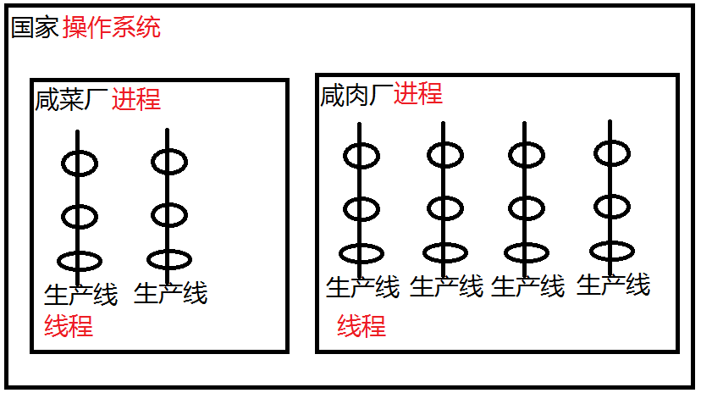
面试题：进程和线程间的关系：
(1)进程是操作系统分配内存的基本单位
(2)线程是执行代码的基本单位
(3)线程处于进程内部，一个进程内可以同时存在多个线程
(4)每个线程也需要自己独立的内存空间，至少2MB
(5)操作系统中多个线程在宏观上看是“同时执行”，微观上看是“依次循环执行”——并发执行

面试题：Chrome浏览器中的线程模型是怎样的？
发起HTTP请求使用6个并发线程——请求线程；
执行所有代码(HTML/CSS/JS...)使用1个线程——UI渲染主线程

测试：若页面中需要执行一段很“耗时”的JS任务，出现的现象：
<button>按钮1</button>
<script src="x.js"></script>
< button>按钮2</button>
若x.js不退出，则按钮2不可见；按钮1可见但没有事件处理
产生原因：浏览器中执行代码只使用1个UI主线程！
解决办法：创建一个并发的新线程，让它去执行耗时的JS任务！UI主线程仅负责页面渲染和事件监听。

2.H5新特性之九——Web Worker——执行耗时JS任务
H5中创建新的执行线程的方法：
new Worker( 'x.js' )
Worker线程致命的缺陷：
浏览器不允许Worker线程使用任何的DOM&BOM对象！——浏览器只允许UI主线程使用DOM&BOM对象！

H5中可以让Worker线程给UI主线程发消息：
UI主线程：
var w = new Worker('x.js')
w.onmessage = function(e){ e.data }
Worker线程：
....
postMessage('stringMsg')
H5中可以让UI主线程给Worker线程发消息：
UI主线程：
var w = new Worker('x.js')
w.postMessage('stringMsg')
Worker线程：
onmessage = function(e){ e.data }

总结：项目中使用Worker的场景：
页面中需要进行复杂的运算（如深度的递归、循环嵌套等）导致很耗时，在UI主线程中执行会导致页面内容“卡死”，可以使用Worker线程与UI主线程并发执行。

练习：在页面中有两个输入框，一个按钮，点击后对两个数字进行整数加法运算（假设此运算很耗时），最后在一个div中显示出计算结果。
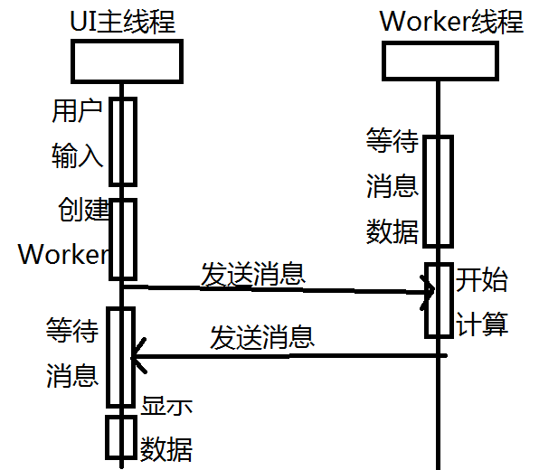

3.H5新特性之十 —— WebSocket
Socket：插座，套接字，源自于90+年代C语言，所有的网络通讯底层都是基于套接字编程。套接字用于“接收数据&发送数据”
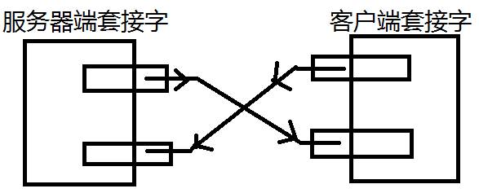
HTTP协议特点：属于“请求-响应”模型的协议，必须客户端先发请求，服务器才会给出响应；一个请求，只能得到一个响应。有些应用场景，此模型有缺陷：实时走势、聊天室——即使客户端不发送请求，服务器只要数据有更新也应该立即给客户端！
解决办法：长轮询(Long Polling)/心跳请求：定时器 + XHR
该办法并不完美，心跳过于频繁服务器压力太大；不频繁数据时效性差。
WebSocket协议：属于“广播-收听”模型的协议，只要客户端连接到服务器就不再断开（永久连接），双方建立“全双工通信通道”，一方可以不停的给对方发消息，同时对方也可以发送/不发送消息。可以解决“实时走势、聊天室”应用中的问题。

基于WS协议的服务器端程序：
Java、PHP、Node.js都可以编写
基于WS协议的客户端程序：
Java、PHP、Node.js、HTML5都可以编写

4.了解：使用Node.js编写一个WS协议的服务器端应用
(1)下载第三方ws协议模块 npm i ws
(2)仿照ws模块自带的说明文档 README，编写WS服务器端程序
(3).....

5.掌握：使用HTML5编写一个WS协议的客户端应用
//连接到WS服务器
var socket = new WebSocket('ws://127.0.0.1:8090')
socket.onopen = function(){ 成功连接到服务器 }
//套接字孔1：从服务器接收消息
socket.onmessage = function(e){ e.data }
//套接字孔2：向服务器发送消息
socket.send( msg )
//断开到服务器的连接
socket.close()

京东项目已经完成的页面
(1)首页
(2)列表页
(3)详情页
(4)注册页
(5)登录页
(6)购物车
(7)用户中心

6.Node.js/HTML5阶段项目——京东用户中心
所用技术：
视频播放、增强型表单、Bootstrap、jQuery/AJAX、Node.js+Express、MySQL/SQL、Canvas绘图、SVG绘图/FusionCharts、sessionStorage
项目功能：
用户注册(register.html)、用户中心(usercenter.html)
实现步骤：
(1)设计数据库结构，设计表、插入测试记录
(2)创建WebServer，给出静态资源响应/动态资源动态
(3)创建客户端静态页面
register.html 注册成功！3s跳转到登录页
login.html 登录成功！3s跳转到用户中心页
usercenter.html
header.html
footer.html

7.面试题：如何实现“父容器宽度未知，左侧宽度固定，中央占剩余全部”布局
.left {
width: 210px;
float: left;
}
.middle {
margin-left: 210px;
}

提示：项目中有的数据列只能有几种特定的可能，如：
政治面貌、学历、付款方式、订单状态 ......
若用VARCHAR存储，会导致存储空间浪费，且不便于实现国际化。
推荐使用整数(TINYINT: 0~127)来表示

8.详细的实现步骤
(1)创建jd.sql，数据库名jd，表：
jd_user( uid, uname, upwd )
jd_product( pid, pname, price, pic )
jd_order( oid, rcvName, price, payment, orderTime, status, userId )
jd_order_detail( did, orderId, productId, count )
jd_lottery( lid, userId, level, lotteryTime )
插入必要的数据：5号用户qiangdong，有23个订单，每个订单至少有1个商品。
(2)使用Node.js+Express创建WebServer，向客户端输出静态资源响应。
(3)服务器端页面：在Express应用中添加路由 POST /user/register，接收客户端提交的uname和upwd，保存入数据库，返回JSON响应，形如：{"code":200, "msg":"register succ"}
(4)客户端页面：register.html，点击“注册”按钮，异步提交给 POST /user/register地址，获取响应消息，注册成功则跳转到登录页
(5)服务器端页面：在Express应用中添加路由 POST /user/login，接收客户端提交的uname和upwd，进行登录验证，返回JSON响应，形如：{"code":200, "msg":"login succ", "uid": 5}或者{"code":401, "msg":"uname or upwd err"}
(6)客户端页面：login.html，点击“登录”按钮，异步提交给 POST /user/login地址，获取响应消息，登录成功则跳转到用户中心页

第七天

复习：
见思维导图

1.H5阶段项目 —— 京东用户中心
详细的实现步骤
(1)创建jd.sql，数据库名jd，表：
jd_user( uid, uname, upwd )
jd_product( pid, pname, price, pic )
jd_order( oid, rcvName, price, payment, orderTime, status, userId )
jd_order_detail( did, orderId, productId, count )
jd_lottery( lid, userId, level, lotteryTime )
插入必要的数据：5号用户qiangdong，有23个订单，每个订单至少有1个商品。
(2)使用Node.js+Express创建WebServer，向客户端输出静态资源响应。
(3)服务器端页面：在Express应用中添加路由 POST /user/register，接收客户端提交的uname和upwd，保存入数据库，返回JSON响应，形如：{"code":200, "msg":"register succ"}
(4)客户端页面：register.html，点击“注册”按钮，异步提交给 POST /user/register地址，获取响应消息，注册成功则跳转到登录页
(5)服务器端页面：在Express应用中添加路由 POST /user/login，接收客户端提交的uname和upwd，进行登录验证，返回JSON响应，形如：{"code":200, "msg":"login succ", "uid": 5}或者{"code":401, "msg":"uname or upwd err"}
(6)客户端页面：login.html，点击“登录”按钮，异步提交给 POST /user/login地址，获取响应消息，登录成功则跳转到用户中心页
(7)客户端页面：usercenter.html，内容如下：
<div id="header"></div>
<div id="main">左右布局</div>
<div id="footer"></div>
页面加载完后，异步请求页头和页尾；
再完成#main左右布局，点击左侧的附加导航，右侧内容可以随之改变
(8)(最难点！)服务器端页面：在Express应用中添加路由 GET /order/list，接收客户端提交的uid，据此查询该用户所有的订单，返回数据形如：
[
{oid:.. rcvName:...productList:[{},{}]},
{...}
...
]
(9)客户端页面：修改usercenter.html，待页面加载完后异步请求当前登录用户的订单列表，拼接到TABLE元素中
(10)服务器端页面：在Express应用中添加路由 GET /order/buystat，接收客户端提交的uid，返回该用户过去12个月中消费金额(伪造数据即可),返回数据形如：[{label: '1月',value: 3500}, ....]
(11)客户端页面：修改usercenter.html，待页面加载完后异步请求当前登录消费统计情况，绘制Canvas统计图

2.jQuery中的表单序列化
var str = $('#form-id').serialize();
表单序列化：把指定的表单中具有name属性的input连同值组成‘k=v&k=v’形式的字符串，用于HTTP请求消息

3.第三方统计图表绘制工具
(1)Chart.js —— 基于Canvas开源的图表工具，8种图
(2)ECharts —— 百度提供的图表工具
(3)FusionCharts —— 基于各种技术创建图表，90+种图
(4)FreeCharts ....

FusionCharts工具的使用步骤：
(1)找到官网，查看说明
http://www.fusioncharts.com/
收费的功能强大的图表绘制工具
(2)仿写DEMO
- Installing FusionCharts Suite XT for your application
- Converting your data to a JSON or XML format
- Including the FusionCharts Suite XT JavaScript library in your HTML page
- Creating a container <div> for the chart
- Using the new FusionCharts() constructor to create the chart instance, and then calling the render()method
//创建一个图表对象
var c = new FusionCharts({
type:'doughnut2d',
renderAt: 'buy-stat-svg',
width: 800,
height: 500,
dataSource: {
data: list //[{label:x, value:x}, {}, ...]
}
});
//渲染出来
c.render();
(3)查看API文档，用在自己的项目

